NCS Trần Thị Thu bảo vệ thành công luận án tiến sĩ cấp Học viện
Ngày 17/05/2022, tại Học viện Ngoại giao, nghiên cứu sinh (NCS) Trần Thị Thu đã bảo vệ thành công luận án tiến sĩ cấp Học viện chuyên ngành Quan hệ quốc tế, mã số 9.31.02.06 với đề tài “Chính sách thúc đẩy quyền lực mềm của Mỹ tại châu Á - Thái Bình Dương dưới thời chính quyền Obama”, dưới sự hướng dẫn khoa học của GS.TS. Nguyễn Thái Yên Hương.
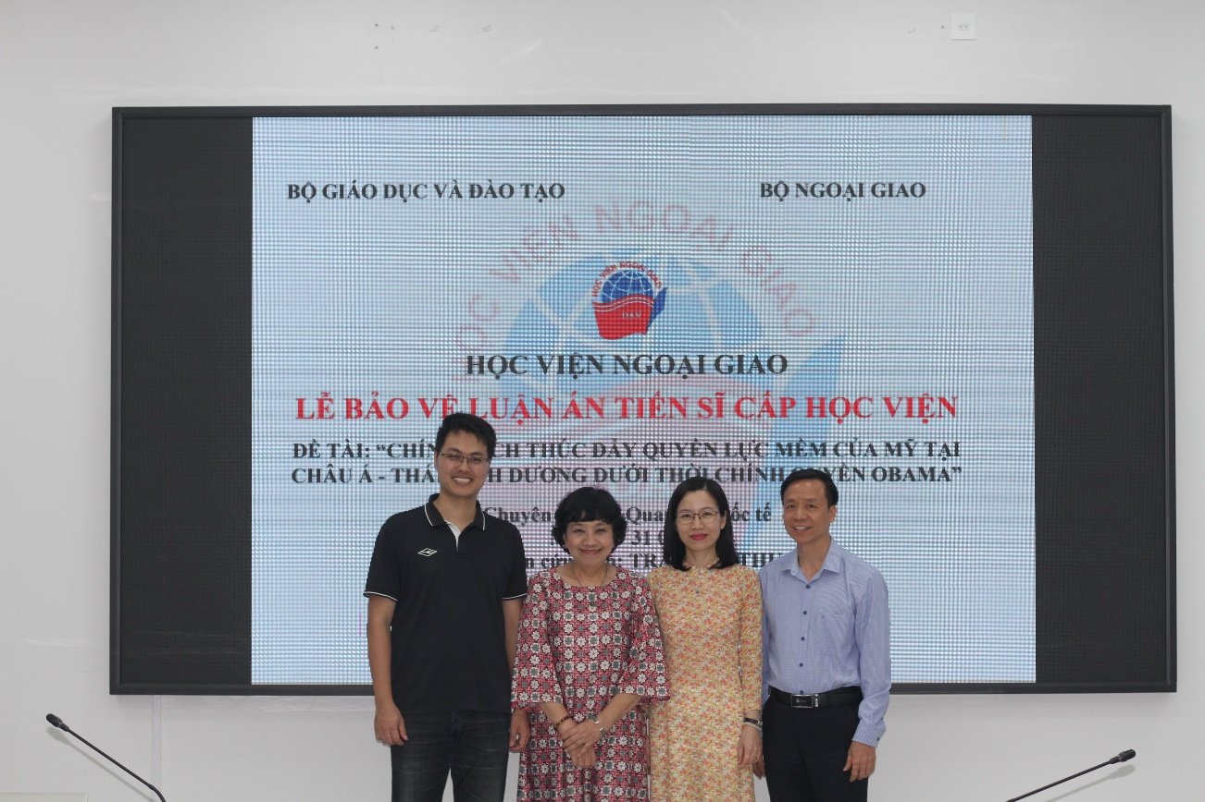
(Ảnh 1)
NCS Trần Thị Thu cùng với người hướng dẫn GS.TS. Nguyễn Thái Yên Hương và các NCS cùng khóa
Hội đồng đánh giá cao những đóng góp về khoa học và thực tiễn của luận án. Đây là công trình khoa học nghiên cứu có hệ thống từ góc nhìn của nhà nghiên cứu Việt Nam về Chính sách thúc đẩy quyền lực mềm của Mỹ tại châu Á - Thái Bình Dương dưới thời chính quyền Obama.
Luận án đã làm rõ cơ sở hoạch định chính sách thúc đẩy quyền lực mềm tại châu Á - Thái Bình Dương dưới thời chính quyền Obama. Luận án đã nêu khái lược về mục tiêu và nội dung cũng như tập trung phân tích thực tiễn triển khai chính sách thúc đẩy quyền lực mềm của chính quyền Obama tại châu Á - Thái Bình Dương. Các biện pháp cụ thể mà chính quyền Obama đã triển khai nhằm thúc đẩy quyền lực mềm của Mỹ tại khu vực bao gồm: củng cố và mở rộng quan hệ đối ngoại; tăng cường hợp tác và hỗ trợ trên các lĩnh vực; và đẩy mạnh ngoại giao công chúng.
Luận án đã đánh giá được những kết quả nổi bật và một số hạn chế trong quá trình triển khai chính sách thúc đẩy quyền lực mềm của chính quyền Obama tại châu Á – Thái Bình Dương, cũng như chỉ ra được sự kế thừa và những điều chỉnh trong chính sách thúc đẩy quyền lực mềm của chính quyền Obama so với hai chính quyền tiền nhiệm.
Kết quả nghiên cứu của luận án có giá trị tham khảo đối với các hoạt động nghiên cứu và giảng dạy về quan hệ quốc tế, về vấn đề quyền lực trong quan hệ quốc tế, về sự lựa chọn công cụ quyền lực mềm trong chính sách đối ngoại của các quốc gia, cũng như trong nghiên cứu - giảng dạy về Mỹ.

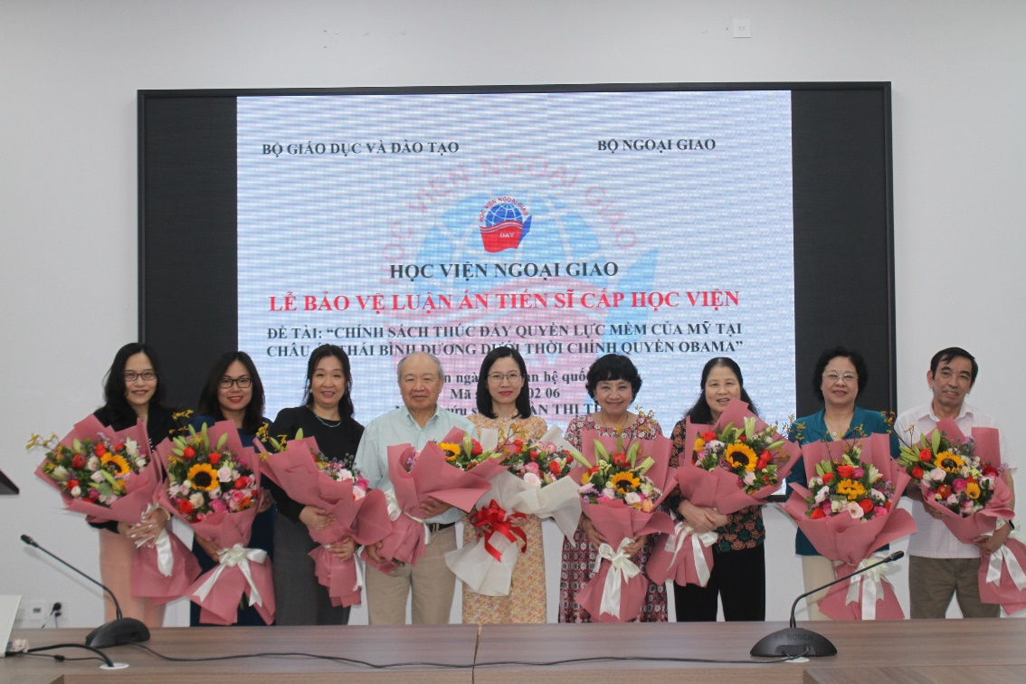
(Ảnh 2)
NCS Trần Thị Thu cùng các thầy cô trong Hội đồng
Lễ bảo vệ diễn ra trong không khí khoa học nghiêm túc và theo đúng các quy định về đào tạo trình độ tiến sĩ. NCS đã trình bày các kết quả nghiên cứu chính của luận án và trả lời tốt những câu hỏi của Hội đồng. Hội đồng kết luận NCS Trần Thị Thu xứng đáng nhận học vị tiến sĩ Quan hệ quốc tế với 7/7 phiếu thông qua.
Bạn đọc quan tâm có thể tìm kiếm toàn văn luận án tại Thư viện Học viện Ngoại giao và Thư viện Quốc gia.

